Рентгенофлуоресцентный комплекс экологического контроля

ПРИЗМА-ЭКО

Анализатор тяжелых металлов
в почве, воде, воздухе
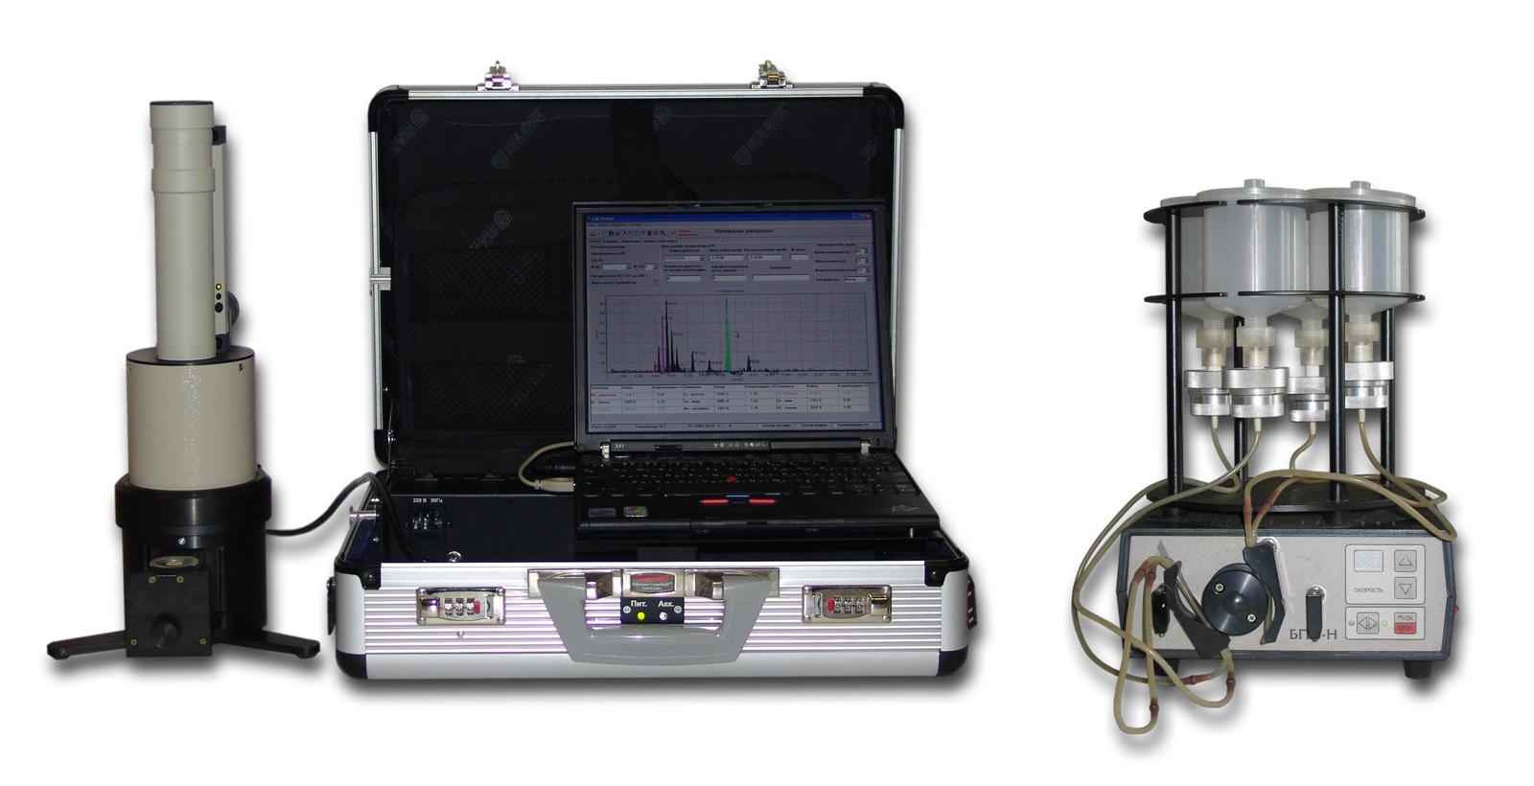
№ 20864-06 в Государственном реестре средств измерений
Рентгенофлуоресцентный комплекс экологического контроля ПРИЗМА-ЭКО предназначен для определения элементного состава и содержа-  ния (концентрации) химических элементов в питьевых, природных и сточных водах, в почвенных вытяжках и газообразных средах после соответствующей пробоподготовки (осаждение на фильтрах). | Комплекс ПРИЗМА-ЭКО пригоден для эксплуатации в стационарных и подвижных (во время стоянки транспортного средства) химико-аналитических и диагностических лабораториях и питается от сети переменного тока напряжением 220 В ± 10% и частотой (50±1) Гц или от встроенного либо внешнего источника постоянного тока 12 В.

Принцип работы РФА ПРИЗМА-ЭКО

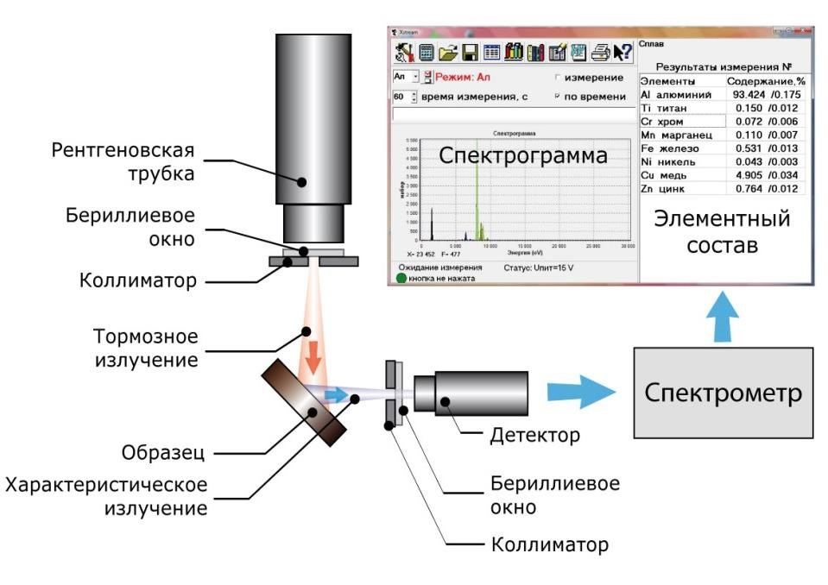
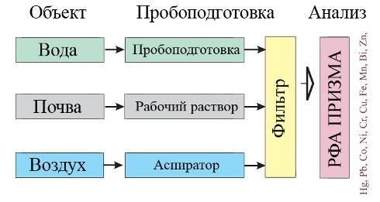
Анализатор ПРИЗМА представляет собой рентгенофлуорес-
перечень определя
(
е
мых элементов

регламентирует М
КХА
)

центный спектрометр,
основанный на принципе измерения спектра вторичного рентгеновского излучения. Первичные рентгеновские лучи, создаваемые рентгеновской трубкой, облучают анализируемую пробу и вызывают вторичное рентгеновское излучение, спектр которого зависит от элементного состава пробы. В качестве источника возбуждения используется рентгеновская трубка.
Расчет массовой доли анализируемых элементов основан на зависимости интенсивности излучения от его массовой доли в пробе.

Заказчики комплекса ПРИЗМА-ЭКО
- СЛО «Россия» (Президентский авиаотряд);
- Управление экологии МО РФ;
- Управление экологии Балтийского флота ВМФ РФ;
- Центр «АНТИСТИХИЯ» МЧС РФ;
- Центральная аналитическая лаборатория МЧС (Москва); ✓ Лаборатории полигонов Плесецк, Красный Бор;
- Лаборатория Варандейского терминала ОАО «Газпром»;
- Лаборатория «Волга-Урал НИПИ Газ» (Оренбург);
- Российский университет дружбы народов (РУДН);
- Российская таможенная академия;
- Российский государственный университет им. Иммануила Канта (г. Калининград);
- Специнспекция Калужского комитета по экологии.

Основные технические характеристики

Характеристика | Значение
Диапазон атомных номеров определяемых химических элементов: | Z=20(Ca)…94(Pu)
Одновременно определяемые химические элементы | кальций, титан, ванадий, хром, марганец, железо, кобальт, никель, медь, цинк, молибден, серебро, олово, вольфрам, ртуть, свинец, висмут, селен, кадмий, мышьяк
Пределы обнаружения химических элементов на фильтрах:
- нижний, мкг, не более | 1,0
- верхний, мкг, не менее | 5000
Относительная погрешность определения содержания элементов (в зависимости от материала образца, элемента и его содержания в образце), % | 0,1—10
Время установления рабочего режима, мин., не более: | 5
Время определения содержания химических элементов (выбирается оператором, программно не ограничено), с | от 30 до 300
Масса, кг:
- анализатора | 12
- малой камеры измерения | 3
Габаритные размеры, мм:
- датчика | 350100
- анализатора | 440160325
Мощность эквивалентной дозы в условиях нормальной эксплуатации анализатора, в любой доступной точке на расстоянии 0,1 метра от поверхности анализатора, мкЗв/ч, не более: | 1,0

Анализатор полностью освобожден от радиационного контроля и надзора — при эксплуатации не требуется специального разрешения (лицензии) Роспотребнадзора.

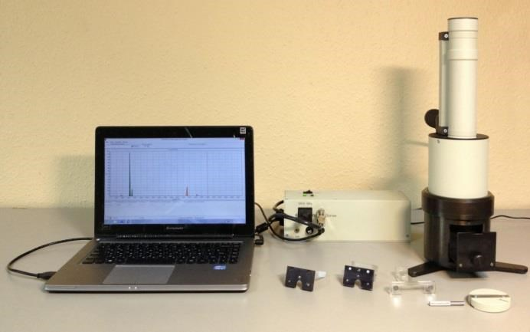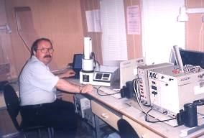

Методическое обеспечение

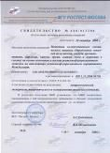
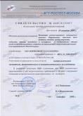
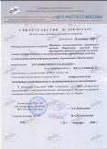
ФР.1.31.2009.05410 Методика количественного химического анализа.
Определение концентраций кислоторастворимых, водорастворимых и подвижных форм металлов (хрома, ртути, марганца, кобальта, никеля, меди, свинца, цинка) в пробах почвы рентгенофлуоресцентным методом на анализаторе рентгенофлуоресцентном энергодисперсионном ПРИЗМА-ЭКО (взамен ПНД Ф 16.1.9-98)

ФР.1.31.2010.06903 Методика количественного химического анализа.
Определение загрязняющих элементов в воздухе рабочей зоны и в газопылевых потоках рентгенофлуоресцентным методом на анализаторе рентгенофлуоресцентном энергодисперсионном ПРИЗМА-ЭКО

ФР.1.31.2009.05409
Методика количественного химического анализа.
Определение концентраций ионов хрома, железа, висмута, марганца, кобальта, никеля, меди, свинца, цинка и ртути в водных средах рентгенофлуоресцентным методом на анализаторе рентгенофлуоресцентном энергодисперсионном ПРИЗМА-ЭКО
(взамен ПНД Ф 14.1:2:4.133-98)

ЛПКН 01.00.00.000 МП
Методика поверки.

Показатели* качества методики анализа по воде ФР.1.31.2009.05409

Концентрация, мг/дм3 (доверительная вероятность P=0,95)

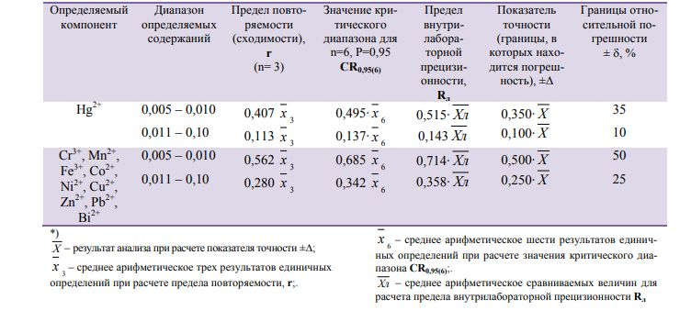

Показатели* качества методики анализа по почве ФР.1.31.2009.05410
Массовая доля, 10⁻⁴ % (мг/кг) (доверительная вероятность P=0,95)
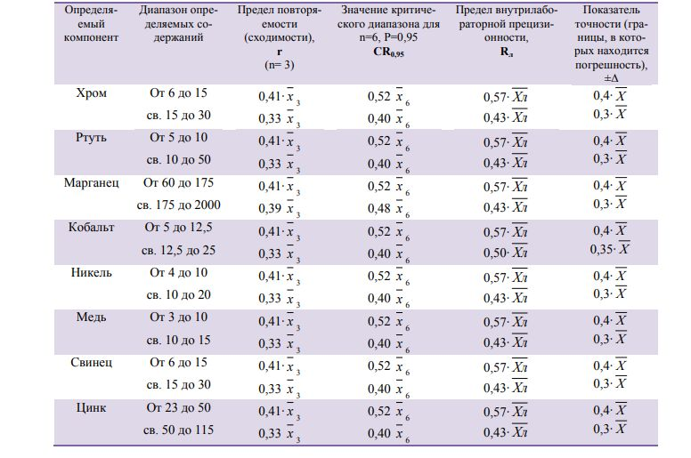

Показатели качества методики анализа по воздуху ФР.1.31.2010.06903
(доверительная вероятность P=0,95)
Определяемые элементы |  | Диапазон определяемых концентраций, мг/м³ | Минимальное содержание компонента на фильтре m_{min}, мкг/см²
Хром, марганец, железо, кобальт, никель, медь, цинк, галлий, германий, мышьяк, селен, бром, рубидий, стронций, ртуть, таллий, свинец, висмут, вольфрам |  | от 0,002 до 50,0 | 1,5
Ванадий, цирконий, ниобий, молибден |  | от 0,003 до 50,0 | 2,0
Титан, технеций, серебро, кадмий, индий, олово, сурьма |  | от 0,007 до 50,0 | 4,0
Кальций, скандий, теллур, йод, цезий, барий |  | от 0,01 до 50,0 | 6,0
Другие элементы, кроме ция до америция | перечисленных, в диапазоне от каль- | от 0,02 до 50,0 | 10,0
Диапазон определяемых содержаний, мг/м³ | Предел  повторяемости r для четырех результатов, единичных определений, мг/м³ | Показатель  точности (границы, в которых находится погреш-  ность), ±∆, мг/м³ | Относительная погрешность, , %
Во всем диапазоне | от
кальция до америция | 0,36 𝑐 ̅ _{n=4} | 0,25 𝑐 ̿ | 25
̅с_{n=4} - среднее арифметическое четырех результатов единичных определений, полученных при анализе одного фильтра, ̿c – результат анализа

